Scenariusz zajęć na czwartek 4 czerwca.

1. **Zabawa ruchowa: „Bocian”** ( I 5,8)- urządźcie konkurs stania na jednej nodze – udział biorą wszyscy członkowie rodziny. Jak powinna się zachować osoba, która wygra, a jak ta, która przegra? Drodzy rodzice, dzieci nie powinny zawsze wygrywać, nauczmy ich trudnej sztuki przegrywania!
2. **Zajęcia plastyczne: „Meksykańskie ponczo” (IV 8)**

Ponczo to rodzaj wierzchniego męskiego okrycia wykonanego z prostokątnego kawałka wełnianej lub bawełnianej tkaniny z otworem na głowę pośrodku.

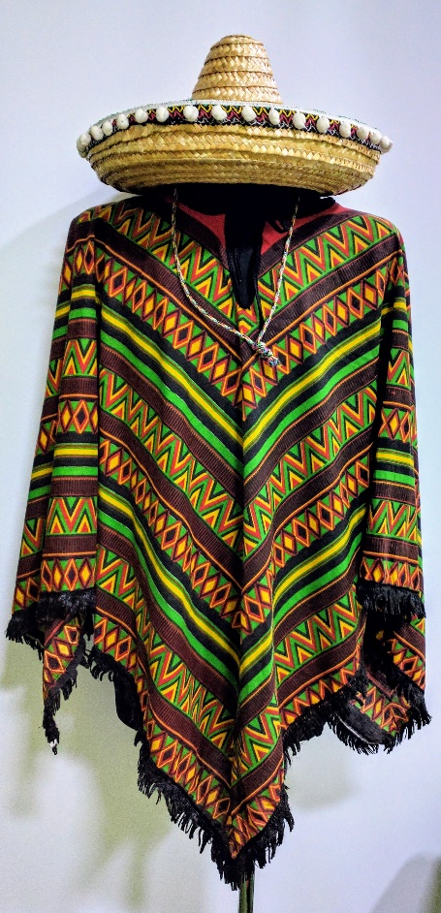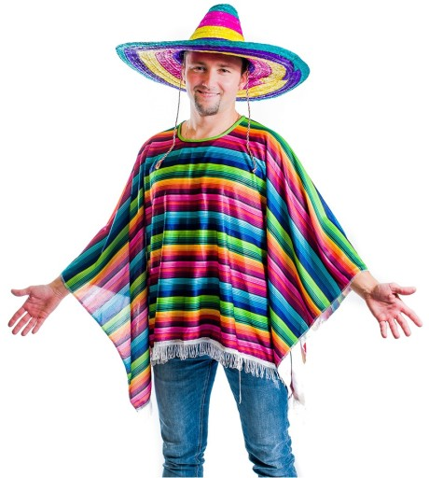

Potrzebne materiały: kolorowy papier, klej, nożyczki,

Wykonanie: Dzieci:

 − rwą na paski kolorowe kartki, starając się, aby pasek był jak najdłuższy.

− układają paski najpierw zgodnie z wymyślonym przez siebie rytmem lub wskazanym przez osobę dorosłą na kartoniku,

− następnie naklejają paski na prostokąt według własnego kodu,

− składają kartkę na pół i wycinają pośrodku otwór.

- można dorobić frędzle nacinając brzegi kartki

**Koniecznie pochwalcie się waszymi pracami!**

1. **Zabawa ruchowa: „Gra w klasy- chłopek”**

Poniższy schemat (do wyboru) lub własny rysujemy kredą na betonie lub wyklejamy taśmą malarską na podłodze. Dzieci pokonują trasę przeskakując po kolei z pola na pole i z powrotem. Zaczynamy skacząc na jednej nodze. W ramiona wskakuje się obunóż, zarówno w drodze do celu i w drodze powrotnej. Do głowy wskakuje się obunóż, wykonuje obrót w powietrzu i skacze z powrotem. Jeśli gracz skusi, kolejkę rozpoczyna następna osoba. Można urozmaicić zabawę wprowadzając kamyczek. Rzuca się go na kolejne pola i skacze się, aż do pola, na którym on leży. Po podniesieniu kamyczka wracamy na start również skacząc. Skucha to wrzucenie kamyczka w nieodpowiednie pole lub na jakąkolwiek z linii chłopka, to nieutrzymanie się na jednej nodze lub naskoczenie na linie oddzielające poszczególne pola. Powodzenia!

